概念：ROS设计者将ROS表述为“ROS = Plumbing + Tools + Capabilities + Ecosystem”，即ROS是通讯机制、工具软件包、机器人高层技能以及机器人生态系统的集合体。
适用于机器人的开源元操作系统，集成了大量的工具，库，协议，提供类似OS所提供的功能，简化对机器人的控制，提供了用于在多台计算机上获取，构建，编写和运行代码的工具和库，ROS在某些方面类似于机器人框架。
设计目标：代码复用，分布式，松耦合，精简，语言独立性，容易测试，大型应用，丰富的组件化工具包，免费开源。

安装ROS：
- 配置虚拟机的“软件与更新”
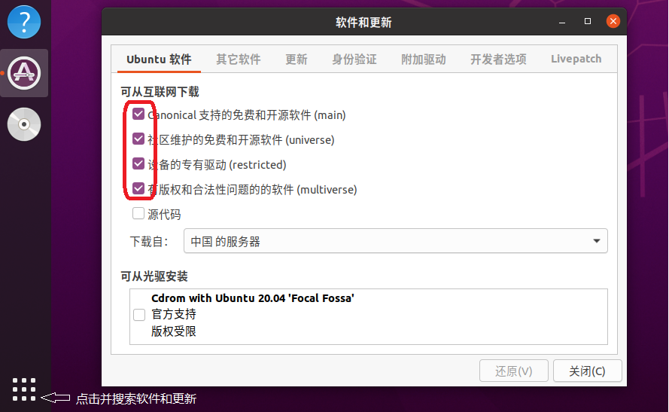
- 设置安装源：
sudo sh -c 'echo "deb http://packages.ros.org/ros/ubuntu $(lsb_release -sc) main" > /etc/apt/sources.list.d/ros-latest.list'
或其他镜像，如
sudo sh -c '. /etc/lsb-release && echo "deb http://mirrors.ustc.edu.cn/ros/ubuntu/ `lsb_release -cs` main" > /etc/apt/sources.list.d/ros-latest.list'
- 设置Key：
sudo apt-key adv --keyserver 'hkp://keyserver.ubuntu.com:80' --recv-key C1CF6E31E6BADE8868B172B4F42ED6FBAB17C654
- 安装前需更新apt：
Sudo apt update
然后，再安装所需类型的 ROS:ROS 多个类型:Desktop-Full、Desktop、ROS-Base。这里介绍较为常用的Desktop-Full(官方推荐)安装: ROS, rqt, rviz, robot-generic libraries, 2D/3D simulators, navigation and 2D/3D perception.以下指令全搞定：
sudo apt install ros-noetic-desktop-full
（如果安装失败可换用melodic或kinetic）
- 配置环境变量：
echo "source /opt/ros/noetic/setup.bash" >> ~/.bashrc
source ~/.bashrc
- 安装构件依赖：
先安装依赖的相关工具，再初始化rodsep

测试ROS：
ROS 内置了一些小程序，可以通过运行这些小程序以检测 ROS 环境是否可以正常运行 首先启动三个命令行(ctrl + alt + T)
命令行1键入:roscore
命令行2键入:rosrun turtlesim turtlesim_node(此时会弹出图形化界面)
命令行3键入:rosrun turtlesim turtle_teleop_key(在3中可以通过上下左右控制2中乌龟的运动) 最终结果如下所示:
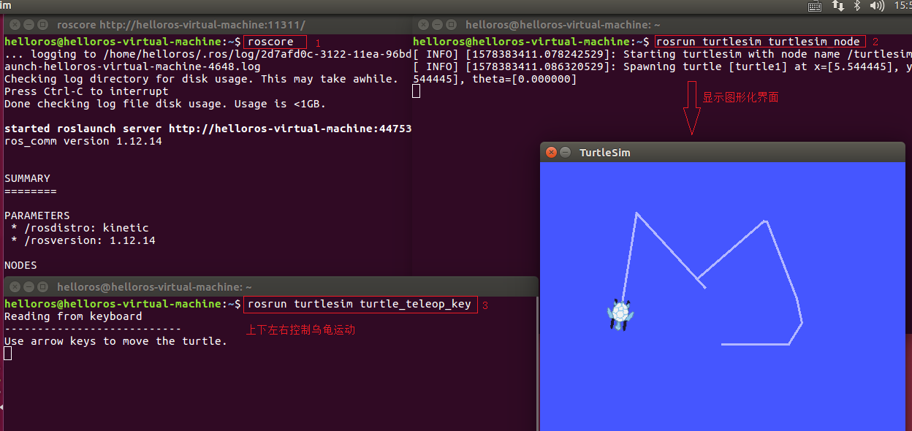(龟龟可爱)

HelloWorld如何在ROS上实现？
ROS中的程序即便使用不同的编程语言(C++ or python)，实现流程也大致类似，以当前HelloWorld程序为例，实现流程大致如下：
- 创建一个工作空间。指令如下：创建一个工作空间以及一个 src 子目录，然后进入工作空间调用 catkin_make命令编译。
mkdir -p 自定义空间名称/src
cd 自定义空间名称
catkin_make
- 在工作空间下生成一个功能包，该功能包依赖于 roscpp、rospy 与 std_msgs，其中roscpp是使用C++实现的库，而rospy则是使用python实现的库，std_msgs是标准消息库，创建ROS功能包时，一般都会依赖这三个库实现。
cd src
catkin_create_pkg 自定义ROS包名 roscpp rospy std_msgs
（以下使用C++）
- 编辑源文件。在src目录下编辑源文件如下：
#include "ros/ros.h"

int main(int argc, char *argv[])
{
//执行 ros 节点初始化
ros::init(argc,argv,"hello");
//创建 ros 节点句柄(非必须)
ros::NodeHandle n;
//控制台输出 hello world
ROS_INFO("hello world!");

return 0;
}

- 编辑配置文件。主要是编译ros包下面的Cmakelist.txt文件：
add_executable(步骤3的源文件名
src/步骤3的源文件名.cpp
)
target_link_libraries(步骤3的源文件名
${catkin_LIBRARIES}
)

- 编译并执行。
进入工作空间并开始编译执行，产生build devel：

cd 自定义空间名称
catkin_make
先启动命令行1：roscore
再启动命令行2便产生HelloWorld！：
cd 工作空间
source ./devel/setup.bash
rosrun 包名 C++节点

ROS集成开发环境需要命令行，同时建议安装vscode
使用launch文件启动多个节点：
1.选定功能包右击 ---> 添加 launch 文件夹
2.选定 launch 文件夹右击 ---> 添加 launch 文件
3.编辑 launch 文件内容
<launch>
<node pkg="helloworld" type="demo_hello" name="hello" output="screen" />
<node pkg="turtlesim" type="turtlesim_node" name="t1"/>
<node pkg="turtlesim" type="turtle_teleop_key" name="key1" />
</launch>
- 运行launch文件
- 一次启动多个节点
ROS文件系统：
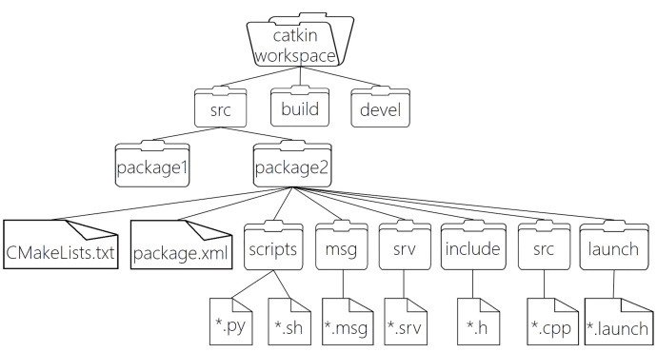
各个文件内容如下：
WorkSpace --- 自定义的工作空间
|--- build:编译空间，用于存放CMake和catkin的缓存信息、配置信息和其他中间文件。
|--- devel:开发空间，用于存放编译后生成的目标文件，包括头文件、动态&静态链接库、可执行文件等。
|--- src: 源码
|-- package：功能包(ROS基本单元)包含多个节点、库与配置文件，包名所有字母小写，只能由字母、数字与下划线组成
|-- CMakeLists.txt 配置编译规则，比如源文件、依赖项、目标文件
|-- package.xml 包信息，比如:包名、版本、作者、依赖项...(以前版本是 manifest.xml)
|-- scripts 存储python文件
|-- src 存储C++源文件
|-- include 头文件
|-- msg 消息通信格式文件
|-- srv 服务通信格式文件
|-- action 动作格式文件
|-- launch 可一次性运行多个节点
|-- config 配置信息
|-- CMakeLists.txt: 编译的基本配置

ROS系统相关命令：
catkin_create_pkg 自定义包名 依赖包 === 创建新的ROS功能包
sudo apt install xxx === 安装 ROS功能包
sudo apt purge xxx ==== 删除某个功能包
rospack list === 列出所有功能包
rospack find 包名 === 查找某个功能包是否存在，如果存在返回安装路径
roscd 包名 === 进入某个功能包
rosls 包名 === 列出某个包下的文件
apt search xxx === 搜索某个功能包
rosed 包名 文件名 === 修改功能包文件

roscore === 是 ROS 的系统先决条件节点和程序的集合， 必须运行 roscore 才能使 ROS 节点进行通信。
roscore -p xxxx(端口号)
rosrun 包名 可执行文件名 === 运行指定的ROS节点
roslaunch 包名 launch文件名 === 执行某个包下的 launch 文件

Thanks For Watching！

